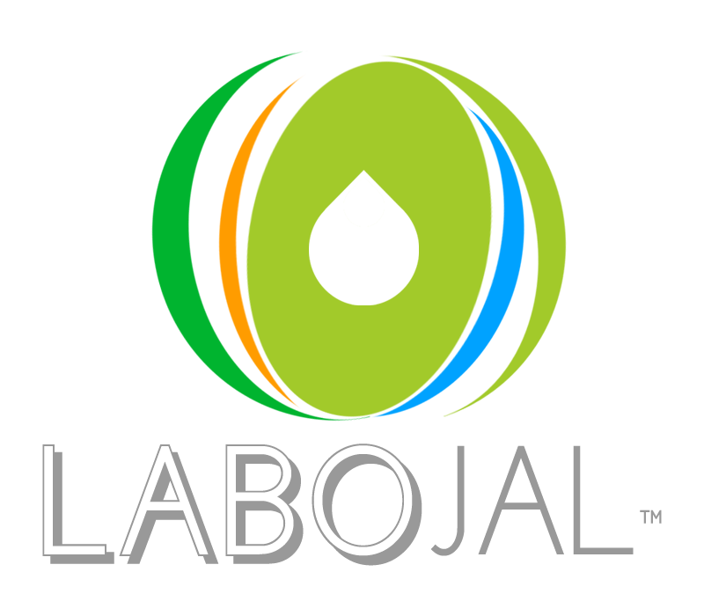
SPE 01
DEGIVRANT DEVERGLACANT AVEC
AGENT BACTERICIDE
agrée contact alimentaire

■ PROPRIETES

SPE 01 est un liquide prêt à l’emploi qui supprime la cohésion entre les cristaux de neige et qui empêche que la glace ne se reforme.
SPE 01 est efficace jusqu'à – 16°C.

Les éléments entrant dans la composition du SPE01 figurent sur la liste des substances autorisées pour le nettoyage des locaux et du matériel pouvant se trouver au contact des denrées alimentaires. Un rinçage abondant à l’eau potable est obligatoire, après utilisation.
(Décret n° 73-138 du 12 février 1973 et de l’arrêté du 08/09/1999 et ses modifications)

■ CARACTERISTIQUES TECHNIQUES
FICHE TECHNIQUE

Aspect Liquide
Odeur Alcoolisée
Couleur Bleue
Densité 0,91+/- 0.01
pH 9.5+/-0.2
Point Eclair 50°C
DL 50 orale sur le rat >1500 mg/kg

■ UTILISATIONS

Dégivrage de serrures, pare brise, réfrigérateurs, mobilier urbain, vitrines.

■ UTILISATEURS

Garages, stations services, services d’entretien municipaux, magasins…

■ MODE D’EMPLOI

SPE 01 s’utilise avec un pulvérisateur à pression préalable de type Vermorel ou avec un pistolet. Son efficacité est rapide et persistante s’il n’y a pas eu rinçage de la zone traitée. Sa coloration bleue permet d'indiquer les zones traitées.

■ PRECAUTIONS D’EMPLOI ET DE STOCKAGE

Provoque une sévère irritation des yeux. Peut provoquer somnolence ou vertiges. Liquide et vapeurs inflammables
Tenir hors de la portée des enfants. Conserver en emballage d’origine à l’abri du gel dans un endroit frais et bien ventilé. Eviter tout contact avec la peau et les yeux. Ne pas manger, ne pas boire et ne pas fumer pendant l’utilisation. Porter un vêtement de protection approprié, des gants et un appareil de protection des yeux/du visage. En cas d’ingestion, de malaise ou d’accident, consulter immédiatement un médecin et lui montrer si possible l’étiquette ou l’emballage. Ne pas respirer les vapeurs. Tenir à l’écart de la chaleur, des surfaces chaudes, des étincelles, des flammes nues et de toute autre source d’inflammation. Ne pas fumer. EN CAS D’INHALATION: transporter la personne à l’extérieur et la maintenir dans une position où elle peut confortablement respirer. Consulter un médecin en cas de malaise. EN CAS DE CONTACT AVEC LES YEUX: rincer avec précaution à l’eau pendant plusieurs minutes. Enlever les lentilles de contact si la victime en porte et si elles peuvent être facilement enlevées. Continuer à rincer. Eliminer ce produit et son récipient dans un centre de collecte des déchets dangereux.

■ TRANSPORT

Produit soumis à réglementation : UN 1993, Etiquette3, Classe 3 Groupe III

Ces renseignements sont donnés à titre indicatif et ne sauraient engager la responsabilité du fabricant.

